
Programa Classic Loberias del Sur
4 DÍAS | 3 NOCHES desde $ 870.000 por persona

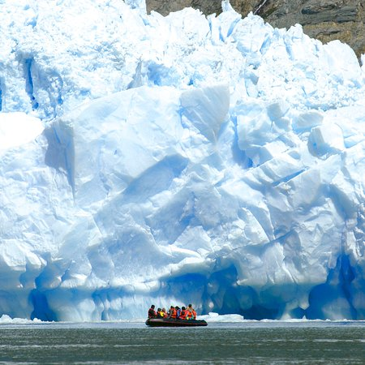
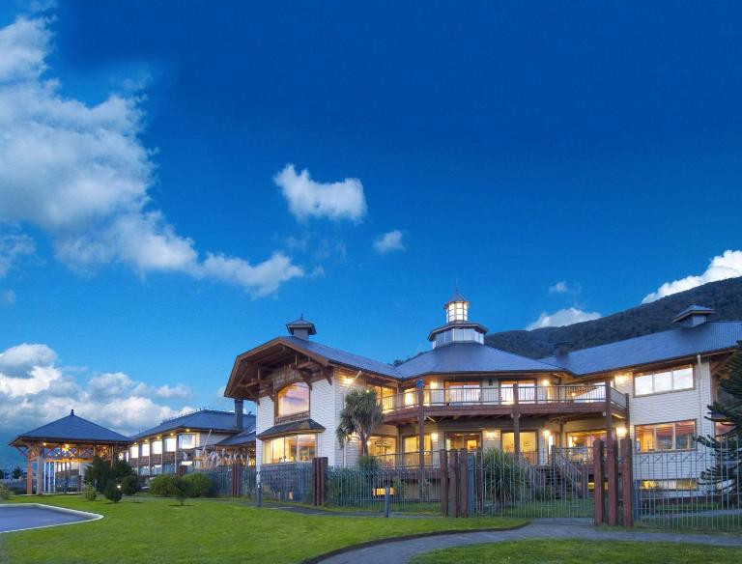

Programa Incluye:

- Traslado desde Aeropuerto de Balmaceda a Hotel Loberías del Sur, servicio regular.
- 3 noches alojamiento en Hotel Loberías del Sur (Puerto Chacabuco).
- Excursión al Parque Aikén del Sur. (Incluye alimentación).
- Excursión Full Day Laguna San Rafael. (Incluye alimentación).
- Desayuno y cena (no incluye bebestible)
- Uso ilimitado de Gimnasio y Sauna
- WiFi liberado en Hotel Loberías del Sur.
- Traslado desde Hotel Loberías del Sur a Aeropuerto de Balmaceda.
Programa Classic 4D/3N
Cat | Hotel | Habitación | Individual | Doble | Triple | NIÑO | VIGENCIA
4* | Loberías del Sur | Estándar | $ 1.240.000 | $ 1.078.000 | $ 1.000.000 | $ 753.000 | 01-ene-26 a 28-feb-26
4* | Loberías del Sur | Estándar | $ 1.126.000 | $ 973.500 | $ 904.000 | $ 692.000 | 01-mar-26 a 05-abr-26
4* | Loberías del Sur | Estándar | $ 1.007.000 | $ 870.000 | $ 808.000 | $ 633.000 | 06-abr-26 a 10-sept-26
4* | Loberías del Sur | Estándar | $ 1.126.000 | $ 973.500 | $ 904.000 | $ 692.000 | 11-sept -26 a 27-dic26
4* | Loberías del Sur | Estándar | $ 1.240.000 | $ 1.078.000 | $ 1.000.000 | $ 753.000 | 28-dic-26 a 31-dic26
Tarifas por persona, por programa en pesos chilenos. Incluye IVA.
Enero a Diciembre (excepto del 15 mayo al 11 de agosto) Entrada día Miércoles y Jueves.

Programa no incluye
- Propinas.
- Comidas y bebestibles no indicados en el programa.
- Cualquier servicio no especificado como incluido.
- Programa no incluye ticket aéreo, impuestos aéreos de ninguna clase, ni servicios no indicados en el detalle.

Anulaciones
Las anulaciones deberán realizarse por escrito, aceptando el pasajero la penalidades que se indican a continuación:

Itinerarios y Horarios
Conforme a las condiciones climáticas del lugar donde se prestan los servicios, el operador podrá alterar rutas terrestres y de navegación, obviar recaladas, detenciones, alterar horarios de navegación como de zarpe, salidas y tiempos de permanencia, debiendo el pasajero aceptarlos, no pudiendo reclamar de ello con el objeto de alterar las decisiones que tomen aquellos que se encuentren a cargo de las excursiones o del hotel. Los horarios de zarpe y salida de las excursiones deben ser reconfirmados por los pasajeros con 24 horas de anticipación al viaje.

Horarios de Traslados
Aeropuerto - Hotel 12:00 y 17:00
Hotel - Aeropuerto 08:00 y 12:00

Tarifa niño:
Aplica a mayores de 4 años y menores de 12 años acompañados de un adulto en la misma habitación. Menores de 4 años no pagan.
Menores de 4 años:
Para las excursiones a Laguna San Rafael los menores de 4 años no podrán bajar a realizar la navegación en botes Zodiac y deberán permanecer a bordo del Catamarán al cuidado de un adulto.
Cama adicional:
aplica a partir de la tercera cama en la misma habitación.

Información adicional

- Tarifas en base habitación Single/Doble/Triple.
- Tarifas para pasajeros individuales, sujetas a disponibilidad al momento de reservar, y a cambios sin previo aviso. Estos valores son referenciales y pueden variar dependiendo de las condiciones establecidas por el proveedor.
- Tarifas no aplican para festividades locales, eventos especiales a realizarse en destino u otras fechas indicadas por el operador.
- Tarifas no aplican para grupos.

